附件2：活动参与攻略
1.下载移动图书馆APP客户端。使用微信/QQ/浏览器“扫一扫”功能扫描下方二维码，下载安装“移动图书馆”APP。
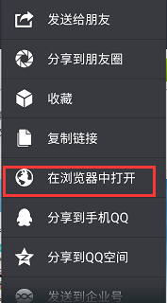
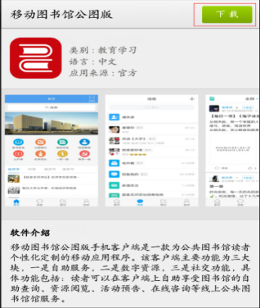
2.登录：
a、已办理石狮市图书馆借书证的读者
用手机号注册，登录后实名登记完善个人信息，进入绑定借书证的步骤，输入信息进入首页。
单位名称：石狮市图书馆
账号：借书证号
密码：借书证原始密码为身份证上的出生年月日8位数字
说明：绑定的是图书馆的借书证号。
b、未办理石狮市图书馆借书证的读者
用手机号注册，登录后实名登记完善个人信息，未办理借书证的读者点击页面下方的“跳过”，跳过绑定单位账号的步骤。登录首页，右上角邀请码输入“issst”进入石狮市图书馆。

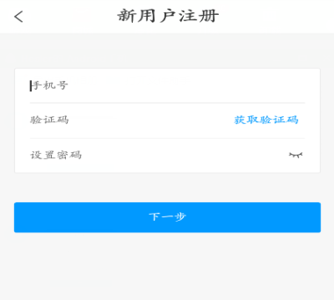
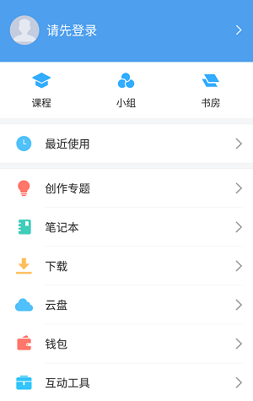

3.首页点击“百日阅读”模块。

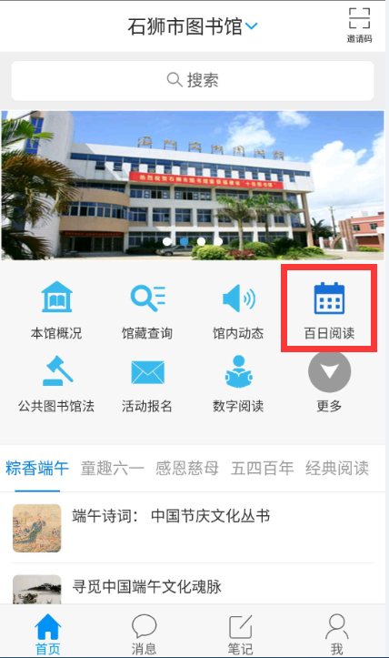

4. 每日签到：每天到“签到模块”点击链接进行签到打卡，打卡时间为每天8:00-24:00，每日签到只计算一次，次日不得补签。

5. 每日上传：按三个主题小组的要求上传相关内容。

6. 积分规则：签到、上传、点赞、评论均能获得相应的积分。详见下表:
评分项目 | 签到数 | 话题数 | 点赞数 | 评论数
分值 | 1分 | 1分 | 1分 | 1分
说明 | 每天按要求完成签到，得1分，当日上限1分。 | 每天按要求发表话题，得1分，当日上限1分。 | 发表的话题被点赞1次，得1分，当日没有上限。 | 发表的话题被评论1次，得1分，当日没有上限。
每日积分=签到1分+话题1分+点赞数*1+评论数*1

